2012-2013学年度万州分水中学高一年级
上期期中考试生物试题
命题人 分水中学高中生物组 (满分100分 时间50分钟)

一. 单选题(每题5分，共50分)

1．在森林公园内有一群灰喜鹊，它们是这个森林公园里马尾松的“保护神”，这一群灰喜鹊称之为一个
A．种群 B．生态系统 C．生物群落 D．生物圈

2．下列四组生物中，都属于真核生物的一组是
A．病毒和念珠藻 B．细菌和草履虫
C．蓝藻和酵母菌 D．洋葱和变形虫

3.3月24日是世界结核病防治日，下列关于结核杆菌的描述正确的是
A.高倍显微镜下可观察到该菌的遗传物质分布于细胞核内
B.该菌是好氧细菌，其生命活动所需能量主要由线粒体提供
C.该菌感染机体后能快速繁殖，表明其可抵抗溶酶体的消化降解
D.该菌的蛋白质在核糖体合成.内质网加工后由高尔基体分泌运输到相应部位

4．如下图表示细胞中各种化合物占细胞鲜重的含量，以下按①②③④顺序排列正确的是
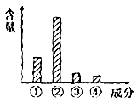

A．水、蛋白质、脂质、糖类 B．蛋白质、糖类、脂质、水
C．水、蛋白质、糖类、脂质 D．蛋白质、水、脂质、糖类

5．一种蛋白质是由两条肽链组成的，共含水量有100个氨基酸，若每个氨基酸的相对分子质量平均是120，则该蛋白质的相对分子质量约是
A．12000 B．10236 C．10218 D．13764

6．2006年度诺贝尔生理学或医学奖授予了两名美国科学家安德鲁·费里和克拉格·米洛，以表彰他们发现了RNA干扰现象。以下对RNA的描述，你认为不正确的是
A．RNA是脱氧核糖核酸的简称
B．RNA主要存在于细胞质中
C．吡罗红对RNA的亲和力强
D．RNA由C、H、O、N、P等元素组成

7．生物大分子在生物体生命活动中具有重要的作用。碳原子本身的化学性质，使它能够通过化学键连结成链状或环状，从而形成生物大分子。以上事实可以说明
①碳元素参与生物体内所有化合物的组成
②地球上的生命是在碳元素的基础上建立起来的
③碳元素是各种大分子化合物中数量最多的元素
④碳元素是组成生物体内有机化合物的最基本元素
A．②③④ B．③④ C．②④ D．①③④

8．下列哪一项不属于细胞膜的功能
A．控制物质进出细胞
B．将胰岛细胞形成的胰岛素分泌到胰岛细胞外
C．提高细胞内化学反应的速率
D．作为系统的边界，维持细胞内环境的稳定

9．水稻细胞和人的口腔上皮细胞中共有的细胞器是
A．叶绿体、线粒体和中心体 B．叶绿体、线粒体和高尔基体
C．线粒体、内质网和中心体 D．线粒体、内质网和高尔基体

10．下列叙述正确的是
A．鉴定生物组织中的还原糖时可用西瓜提取液作为实验材料
B．将位于视野左方的物像移到视野中央，装片应该向右方移动
C．鉴定生物组织中的蛋白质时，需将NaOH溶液和CuSO₄溶液混匀后使用
D．用苏丹Ⅳ鉴定含脂肪多的细胞，显微镜下可见染成红色的颗粒

生物试题答卷
姓名 班级 考号
密 封 线 内

一. 单选题(每题5分，共50分)
题号 | 1 | 2 | 3 | 4 | 5 | 6 | 7 | 8 | 9 | 10
选项
二.非选择题(每空2分,共50分)
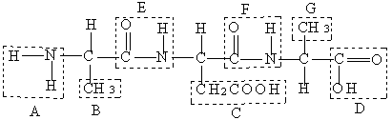
11．（16分）下图为某化合物的结构示意图，根据下图回答问题：
密 封 线 内 不 能 答 题

（1）图中A表示 ，D表示 。（写出基团的中文名称）
（2）该化合物由 个氨基酸失去 分子水而形成，这种反应叫 。
（3）图中表示R基团的字母是 ，表示肽键的字母是 。
（4）该化合物的名称为 。
12．（22分）2005年诺贝尔生理学或医学奖授予澳大利亚学者巴里·马歇尔和罗宾·沃伦，以表彰他们20年前发现了幽门螺杆菌。下图所示幽门螺杆菌细胞模式图和植物细胞的亚显微结构图，请据图回答（在[ ]中填号码，在 横线上填文字）
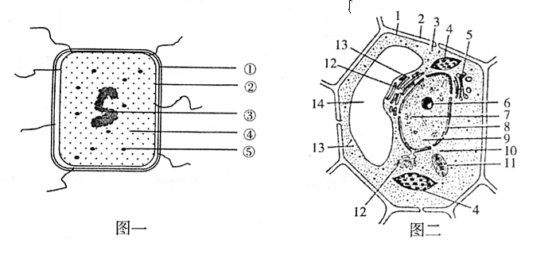

（1）图一是 细胞模式图，与图二所示细胞的主要区别是 。
（2）幽门螺杆菌细胞与植物细胞相比较，共同的结构有 。（填名称）
(3) 图二所示细胞若经过修改，成为紫色洋葱鳞片叶细胞，则紫色色素主要存在于 [ ]___________中 。
（4）若需观察细胞的线粒体，需要用_____________染液处理，但图二细胞并不是理想的观察材料，原因是 。
（5）图二细胞中不具有膜结构的细胞器是 [ ] ，在细胞分裂间期，易被碱性染料染成深色的结构是 ,化学成分主要由 组成。
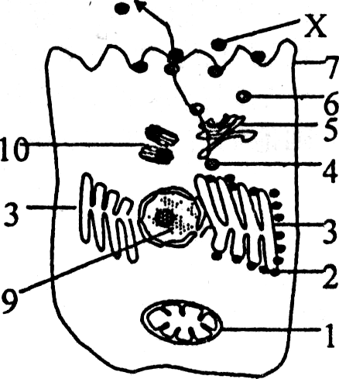
（６）图二细胞中[ ]___________与某种RNA的合成以及核糖体的形成有关。
（7）高等植物没有，但与动物细胞有丝分裂有关的细胞器是 。（填名称）
13．（12分）作为一个生命系统，细胞内部的各种结构及其功能既相对独立又彼此联系。右图表示某种高等生物细胞中蛋白质X的合成和分泌过程，据图回答：
（1）细胞中与x物质的加工、运输和分泌直接有关的具膜细胞器是
（填标号），它们的膜与 和 共同构成细胞的生物膜系统。
（2）实验中用³⁵S标记一定量的氨基酸，来培养某哺乳动物的乳腺细胞，测得内质网、核糖体、高尔基体上放射性强度的变化曲线如图甲所示，以及在此过程中高尔基体膜、细胞膜、内质网膜面积的变化曲线如图乙所示。
甲
时间
放射性强度
a
b
c
乙
时间
膜面积
d
e
f

甲图中的b曲线所指代的细胞器是： ;
乙图中的e曲线所指代的生物膜是： 。
(3)以上实验也可说明：各种不同的生物膜的成分和结构 ，它们之间密切联系，保证了细胞生命活动高效、有序的进行。
生物试题答案
一. 单选题(每题5分，共50分)
题号 | 1 | 2 | 3 | 4 | 5 | 6 | 7 | 8 | 9 | 10
选项 | A | D | C | D | B | A | C | C | D | D
二.非选择题(每空2分,共50分)
11．（16分）
（1）氨基， 羧基
（2）3, 2， 脱水缩合反应
（3）BCG， EF
（4）三肽。
12．（22分）
（1）幽门螺杆菌，前者无核膜包被的细胞核
（2）细胞壁，细胞膜，细胞质，核糖体
(3)14 液泡
（4）健那绿，细胞本身含色素影响实验结果的观察
（5）13核糖体， 染色质， DNA和蛋白质
（６）6核仁
（7）中心体
13．（12分）
（1）235， 细胞膜 核膜
（2）内质网， 细胞膜
(3)相似（基本相同，大体相同）

